Тема 5. Типы Плоские черви, Круглые черви, Кольчатые черви
Карточка № 26
- Что обозначено цифрами на рисунке?
- Как и все плоские черви, белая планария имеет двустороннюю симметрию. Что такое двусторонняя симметрия? С чем связано ее возникновение у этого плоского червя?
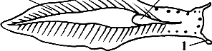
- Белая планария питается:
а) водными растениями,
б) неорганическими веществами,
в) мелкими водными животными
г) органическими веществами.

Тема 5. Типы Плоские черви, Круглые черви, Кольчатые черви
Карточка № 27
- Печеночный сосальщик - один из представителей паразитических плоских червей. Рассмотрите рисунок, что на нем обозначено цифрами?
- Как печеночный сосальщик приспособлен к паразитизму?
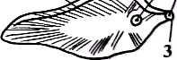
- Печеночный сосальщик обитает:
а) в растениях,
б) в кишечнике человека,
в) в протоках печени рогатого скота и человека,
г) в желудке свиней.

Тема 5. Типы Плоские черви, Круглые черви. Кольчатые черви
Карточка №28
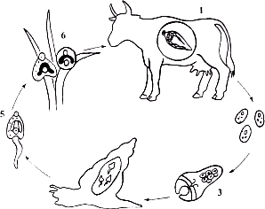
- Печеночный сосальщик развивается сложно с превращением. Какими цифрами на рисунке обозначены стадии развития печеночного сосальщика? В какой среде осуществляется каждая из них?
- Печеночный сосальщик вызывает опасное заболевание, связанное с воспалением печени. Какие меры необходимо предпринимать, чтобы предохранить себя от заражения печеночным сосальщиком?
- Печеночный сосальщик питается:
а) мелкими животными,
б) соками растений,
в) кровью и клетками печени,
г) полупереваренной пищей хозяина.

Тема 5. Типы Плоские черви, Круглые черви, Кольчатые черви
Карточка № 29
- Паразитический плоский червь свиной цепень распространен почти во всех странах земного шара. Рассмотрите рисунок, что на нем обозначено цифрами?
- Как свиной цепень приспособлен к паразитическому образу жизни?
- Свиной цепень живет в:

а) почве,

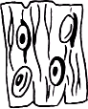
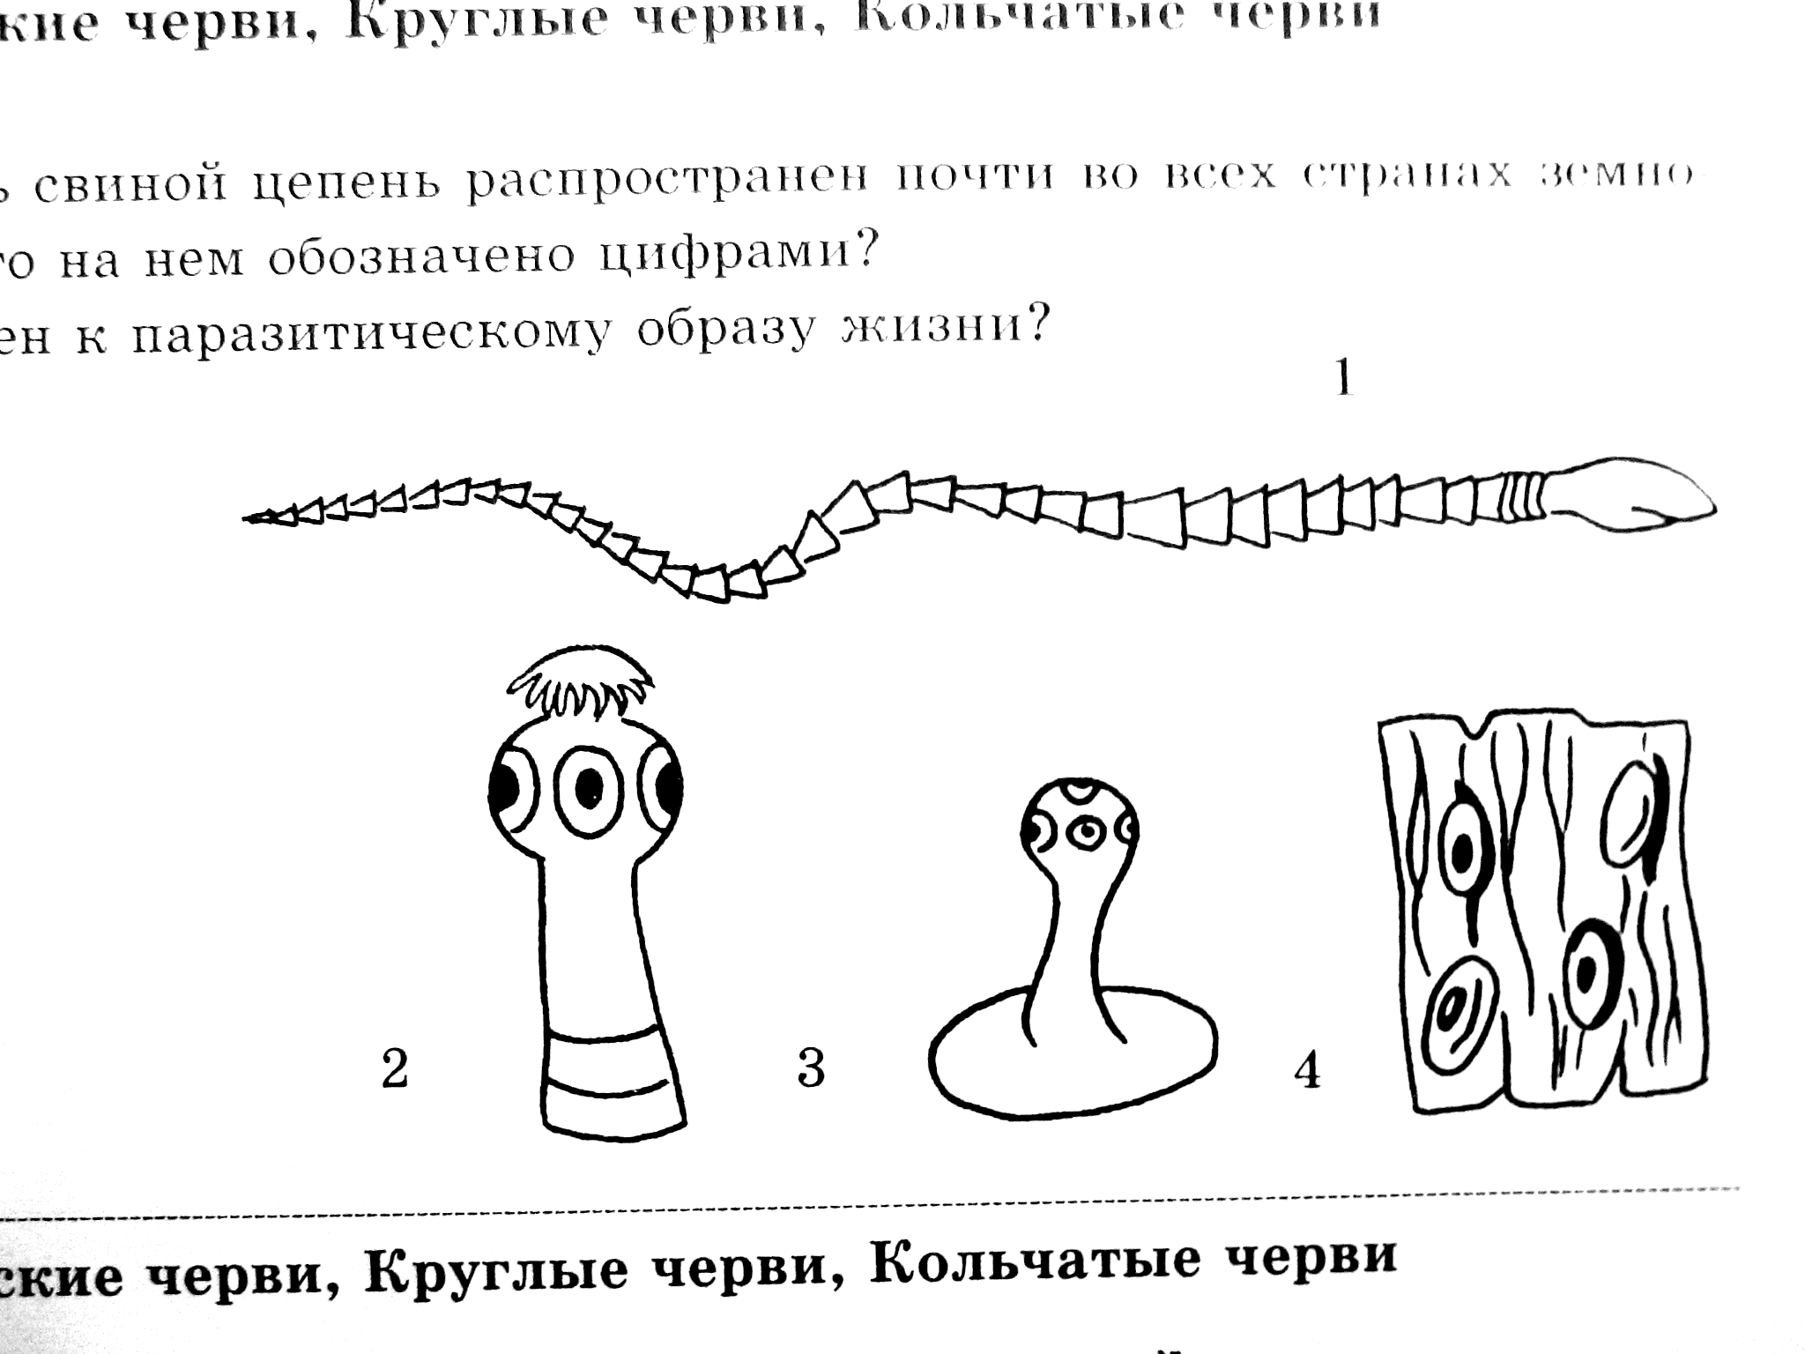
б) растениях,
в) кишечнике человека,
г) легких коровы.

Тема 5. Типы Плоские черви, Круглые черви, Кольчатые черви
Карточка № 30
- Рассмотрите рисунок, что на нем обозначено цифрами? Кто считается: а) окончательным и
б) промежуточным хозяевом свиного цепня?
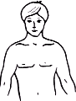
- В чем проявляется приспособленность в размножении и развитии свиного цепня к паразитизму?
- Человек может заразиться свиным цепнем:
а) если съест сырую рыбу,
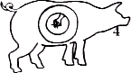

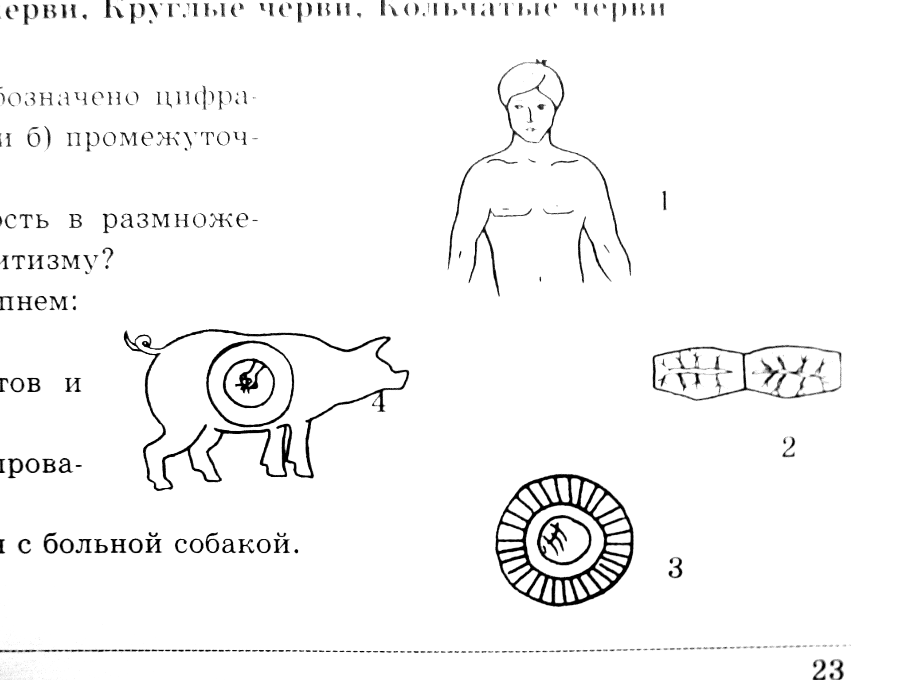
б) при употреблении немытых фруктов и овощей,
в) при употреблении недостаточно проваренной или прожаренной свинины,
г) если не вымоет руки, после общения с больной собакой.

Тема 5. Типы Плоские черви, Круглые черви, Кольчатые черви
Карточка № 31
- Среди червей-паразитов человека особенно широко распространена человеческая аскарида.
Какими цифрами на рисунке обозначены: а) самец, б) самка?
- Какие особенности аскариды способствуют ее существованию в кишечнике человека?
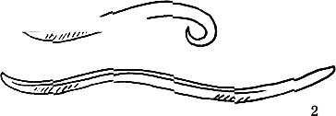
- Заражение человека аскаридой возможно:
а) при поедании недостаточно проваренного или прожаренного мяса,
б) при потреблении немытых овощей или фруктов,
в) если выпить воду, взятую из загрязненного водоема,
г) при сосании травинок, сорванных на берегу загрязненного пресного водоема.

Тема 5. Типы Плоские черви, Круглые черви, Кольчатые черви
Карточка № 32
- Человеческая аскарида - один из представителей типа Круглые черви. Рассмотрите рисунок, что на нем обозначено цифрами?
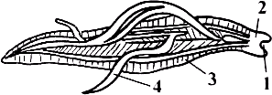
- Каковы особенности размножения и развития аскариды, связанные с паразитизмом?
- Человеческая аскарида питается:
а) клетками крови,
б) полупереваренной пищей,
в) клетками желудка,
г) клетками печени.

Тема 5. Типы Плоские черви, Круглые черви, Кольчатые черви
Карточка № 33
- Дождевой червь - один из представителей типа кольчатых червей. Рассмотрите рисунок
этого червя и укажите, что на нем обозначено цифрами?
- Дождевой червь, как все черви, имеет кожно-мускульный мешок. Что такое кожно - мускульный мешок? Какие функции он выполняет?
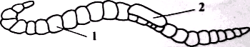
- Дождевой червь передвигается в почве благодаря:
а) только щетинкам,
б) влажной коже,
в) сокращению продольных мышц,
г) попеременной работе продольных и поперечных мышц.

Тема 5. Типы Плоские черви, Круглые черви, Кольчатые черви
Карточка № 34
- Рассмотрите рисунок, что на нем обозначено цифрами? К каким системам относятся эти органы?
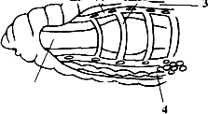
- Воздействие внешних раздражителей на дождевого червя вызывает у него разнообразные реакции: зарывание в землю, выделение на поверхности кожи слизи. Что лежит в основе этих реакций? Каково их значение в жизни этого червя?
3. Кровеносная система выполняет функции:
а) переваривания пищи,
б) удаления из организма ненужных веществ,
в) газообмена и переноса питательных веществ,
г) переноса веществ.

Тема 5. Типы Плоские черви, Круглые черви, Кольчатые черви
Карточка № 35
- Рассмотрите рисунок и расскажите, в чем состоит разнообразие кольчатых червей.
- Почему столь разнообразных кольчатых червей относят к одному типу?
- К типу Кольчатые черви относится:
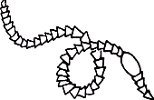
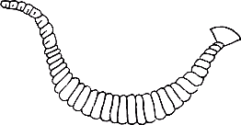
а) острица детская,
б) белая планария,
в) пескожил,
г) актиния.

